“Здоровьесберегающая технология” – это система мер, включающая взаимосвязь и взаимодействие всех факторов образовательной среды, направленных на сохранение здоровья ребенка на всех этапах его обучения и развития. В концепции дошкольного образования предусмотрено не только сохранение, но и активное формирование здорового образа жизни и здоровья воспитанников.  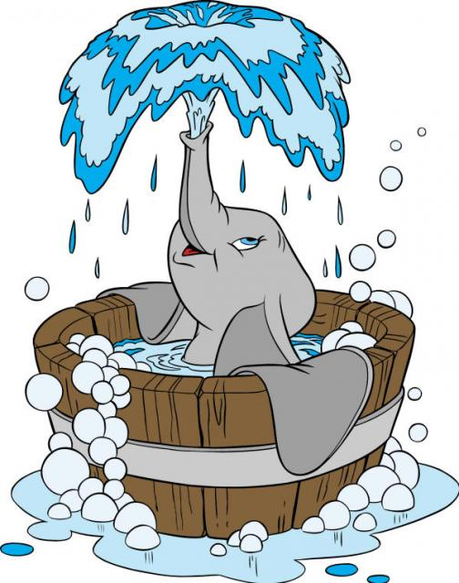  Здоровьесберегающие технологии в дошкольном образовании направлены на решение приоритетной задачи современного дошкольного образования – задачи сохранения, поддержания и обогащения здоровья субъектов педагогического процесса в детском саду: детей, педагогов и родителей. | Существует десять золотых правил здоровьесбережения:  1. Соблюдайте режим дня!  2. Обращайте больше внимания на питание!  3. Больше двигайтесь!  4. Спите в прохладной комнате!  5. Не гасите в себе гнев, дайте вырваться ему наружу!  6. Постоянно занимайтесь интеллектуальной деятельностью!  7. Гоните прочь уныние и хандру!  8. Адекватно реагируйте на все проявления своего организма!  9. Старайтесь получать как можно больше положительных эмоций!  10. Желайте себе и окружающим  только добра!  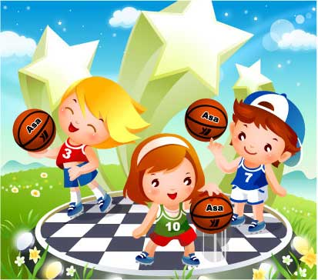 | Муниципальное бюджетное дошкольное образовательное учреждение  «Детский сад № 10 «Гнездышко»  658210 г. Рубцовск ул. Красная, 60  тел.: 4-14-03, 4-01-40 факс: 8 (38557) 4-14-03  ds10rubtsovsk@yandex.ru  сайт: www.ds10.educrub.ru  ЗДОРОВЬЕСБЕРЕГАЮЩИЕ  ТЕХНОЛОГИИ В ДОУ  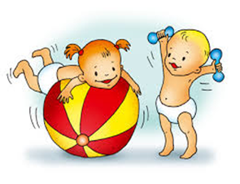  Рубцовск, 2024
Здоровьесберегающие технологии в помощь родителям  Существуют разнообразные формы и виды деятельности, направленные на сохранение и укрепление здоровья воспитанников. Их комплекс получил в настоящее время общее название «здоровьесберегающие технологии».  Пальчиковая гимнастика с элементами массажа биологически активных зон  Жили-были зайчики  Сжимают руки в кулачки, указательным и средним изображают ушки.  На лесной опушке.  Хлопают в ладошки.  Жили-были зайчики  Показывают пальцами ушки.  В беленькой избушке.  Показывают домик, ладошки-большие пальцы.  Мыли свои ушки,  Потирают ушки.  Мыли свои лапочки,  Выполняют моющие движения кистями рук.  Наряжались зайчики,  Двигают ладонями сверху вниз по туловищу.  Надевали тапочки.  «обуваются».  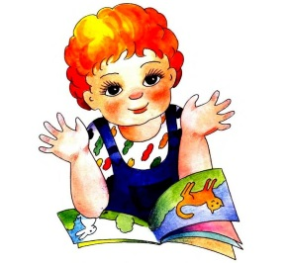 | Самомассаж  (поглаживание, похлопывание, поглаживание)  Мы умоем глазки,  Чисто вытрем нос,  Нарумяним щеки,  Подрисуем бровь-  Правую и левую, а теперь вот так (обе)  Проведем вдоль уха  И погладим шею,  Водой чуть-чуть побрызгаем  (Шлепают подушечками пальце)  И вытремся скорее.  Воздушные шары,  наполненные солью, крупой.  Массировать каждый пальчик снизу вверх, сверху вниз круговыми движениями; Массаж ладоней круговыми движениями, движениями вверх-вниз.  Эти шарики берём, ими ручки разомнём.  Каждый шарик не простой- этот солью, с рисом тот.  Меж ладошками кладём, им ладошки разотрём.  Вверх и вниз его катаем, свои ручки развиваем!  Можно шар катать по кругу, Перекидывать друг другу.  Гимнастика для глаз  Посмотрите далеко,  Дети вытягивают руки вперед, распрямляют ладони и смотрят на ладони.  Посмотрите близко,  Подносят ладони близко к глазам.  Посмотрите высоко,  Поднимают руки вверх  Посмотрите низко.  Опускают руки вниз.  Игра повторяется 2-3 раза. | Пальчиковая гимнастика «Игрушки»  Цель: развитие мелкой моторики, координации движений пальцев рук.  Мой весёлый круглый мяч, (Одной рукой бьём по воображаемому мячу.)  Щёки круглые не прячь! (Смена рук.)  Я тебя поймаю, (Двумя руками, соединив одноимённые пальцы, показываем мяч.)  В ручках покатаю! (Покатали воображаемый мяч между ладоней.)  Пальчиковая игра «Мальчик-пальчик».  (с массажными кольцами)  Описание: упражнение выполняется сначала на правой руке, затем на левой.  - Мальчик-пальчик, Где ты был? (надеваем кольцо Су-Джок на большой палец)  - С этим братцем в лес ходил, (надеваем кольцо Су-Джок на указательный палец)  -С этим братцем щи варил, (надеваем кольцо Су-Джок на средний палец)  -С этим братцем кашу ел, (надеваем кольцо Су-Джок на безымянный палец)  -С этим братцем песни пел. (надеваем кольцо Су-Джок на указательный палец).  Пальчиковая игра «Черепаха».  (с шариком)  Описание: упражнение выполняется сначала на правой руке, затем на левой.  Шла большая черепаха (дети катают Су-Джок между ладоней)  И кусала всех от страха, Кусь, кусь, кусь, кусь, (Су-Джок между большим пальцем и  остальными, которые ребенок держит «щепоткой». Надавливают ритмично на  Су Джок, перекладывая из руки в руку).  Никого я не боюсь. (дети катают Су-Джок между ладоней).

